

tugas 2 metode penelitian

Teknik informatika / Sistem Informasi



September 1, 2019

Nama mahasiswa

NPM

1. **Penjelasan harapan/ekspetasi.**

**Contoh:** Pengendara yang memiliki masalah pada kendaraanya di tengah perjalanan dapat dengan mudah menemukan bengkel terdekat dan berkualitas.

**\*)** Tuliskan sumbernya (artikel/jurnal ilmiah –JSI/Jurnal Nurul Fikri/Skripsi)

1. **Penjelasan kenyataan/realita.**

**Contoh:** Pengendara mengalami kesulitan menemukan bengkel terdekat dan berkualitas, sehingga pengendara harus mendorong/membawa kendaraannya ke bengkel dengan jarak tempuh yang tidak diketahui.

**\*)** Tuliskan sumbernya (artikel/jurnal ilmiah –JSI/Jurnal Nurul Fikri/Skripsi)

1. **Pernyataan masalah (merupakan kesenjangan antara harapan dan kenyataan).**

Contoh: Pengendara kesulitan menemukan bengkel terdekat pada saat kendaraannya mengalami masalah di tengah perjalanan

1. **Pernyataan urgensi (alasan kuat pemilihan masalah tersebut).**

* Pengendara yang memiliki kendala pada kendaraannya di tengah perjalanan harus mencari dan membawa kendaraannya sehingga akan menghabiskan waktu dan tenaga pengendara yang bersangkutan. Pengendara akan rugi waktu dan tenaga.
* Bila pengendara mengalami kendala dengan kendaraannya di area yang rawan kejahatan, maka dapat membahayakan nyawa pengendara tersebut.

**\*)** Tuliskan sumbernya (artikel/jurnal ilmiah –JSI/Jurnal Nurul Fikri/Skripsi)

1. **Analisis akar masalah (penyebab masalah) dengan menggunakan *mind map diagram*.**

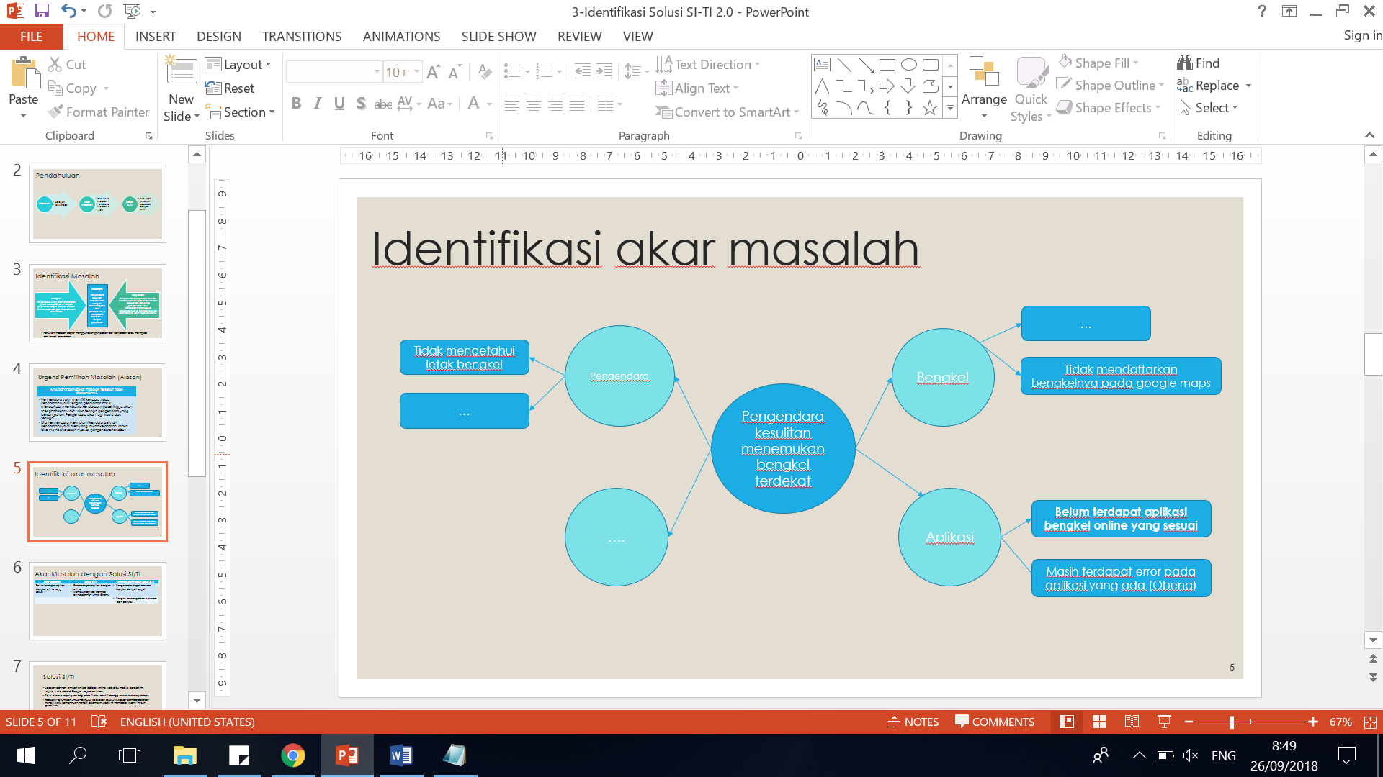

1. **Tabel yang berisi akar masalah yang dipilih, solusi SI/TI yang akan dirancang, dan dampak positif penerapan solusi SI/TI**.

**Solusi SI/TI agar dijelaskan seperti apa sistem yang akan dirancang.**

|  |  |  |
| --- | --- | --- |
| **Akar Masalah** | **Solusi SI/TI** | **Dampak Penerapan Solusi SI/TI** |
| Belum terdapat aplikasi bengkel online yang sesuai | * Perancangan aplikasi bengkel online * Membuat aplikasi bengkel online dengan fungsi tertentu:   1. Fungsi 1  2. Fungsi 2  3. Fungsi 3 | * Pengendara dapat mencari bengkel dengan cepat |
|  |  | * Bengkel mendapatkan *customer* lebih banyak |